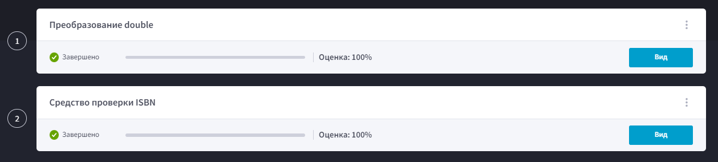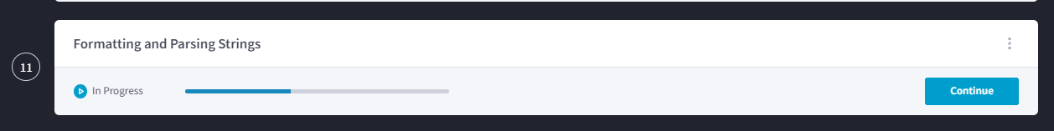**Отчет за 01.07**

Начал разбираться со строками в C#. Сложные задачи и их решение занимает достаточно много времени. И плюс, не всегда понятно что требуется делать в задаче, и догадываться приходится по тестам. Первая задача заключалась в том, чтобы преобразовать число типа double в строку слов. Например: -10.37 в “Minus one zero point three seven”. А вторая в том, чтобы понять правильно ли написан ISB-number. В этой задаче было 5 условия:

1. Число содержит максимум 4 части.
2. В роли разделителей выступают «-» и « ».
3. Последняя часть содержит одну цифру или букву «Х», которая означает число 10.
4. Разделители не могут идти подряд.
5. Checksum делится на 11 без остатка. 

И в каждой задаче необходимы были обработки исключений. Во второй, например, нужно было проверить чтобы аргумент, принимаемый функцией, не являлся пустой строкой, строкой состоящей только из пробелов и не был null.